编号:

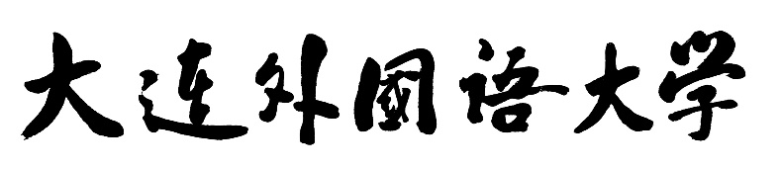
大学生创新创业训练计划项目申请表

项目名称
项目负责人
学 号
院 系
专 业
联系电话
Email
指导教师

大连外国语大学
创新创业教育中心
申请人承诺：
我保证如实填写表内各项内容。如果获得资助，我承诺以本表为有约束力协议，我与本项目组成员将严格遵守有关规定，切实保障研究工作的进行，按时报送有关材料。对申请的项目如出版或发表，一定标明受到大连外国语大学大学生创新创业训练计划项目资助。大连外国语大学创新创业教育中心有权使用本表所有数据和资料。

申请人（签名）：
年 月 日
填 表 说 明
一、“申请人承诺”由项目负责人签字；
二、本表请使用A4纸双面打印，并于左侧装订成册；
三、“申请人承诺”与“审核意见”页（即表中第六项）请打印后手写并盖章，递交电子版时可略过该部分；
四、递交打印版时，请确保“申请人承诺”及前六项（含第六项）表格内容填写完整且签章齐全；
五、填表请使用宋体、小四号字，严禁更改表格样式、尺寸；
六、项目类型（三选一）：创新训练项目、创业训练项目、创业实践项目；
七、项目所属一级学科请参照中华人民共和国学科分类与代码简表（国家标准GB/T 13745-2009）；
八、项目组成员若超过5人可以参照本表样式另附页补充；
九、“出生年月”格式统一为“yyyy.mm”，例如“2000.01”；
十、“年级”填写学生所在年级的入学年，例如“2017”。
一、基本情况
项目名称
项目类型
项目所属一级学科
负责人情况 |  | 姓 名 |  |  |  |  | 性 别 |  |  |  | 出生年月 |  |  |  |  |  |  | 年 级
 |  | 所在院系 |  |  |  |  |  |  | 专 业
 |  | 联系方式 |  | 手机 |  |  |  |  |  |  | QQ
 |  |  |  |  |  |  |  |  |  |  | Email
项目组主要成员 |  | 姓 名 |  | 性别 |  | 出生年月 |  | 学 号 |  |  |  | 所在院系及专业 |  |  |  |  |  |  |  |  | 年级
指导教师 | 情况  ① | 姓 名 |  |  |  |  | 学科专业 |  |  |  |  |  |  |  | 出生年月
指导教师 | 情况  ① | 职 称 |  |  |  |  | 学历学位 |  |  |  |  | 工作单位
指导教师 | 情况  ② | 姓 名 |  |  |  |  | 学科专业 |  |  |  |  |  |  |  | 出生年月
指导教师 | 情况  ② | 职 称 |  |  |  |  | 学历学位 |  |  |  |  | 工作单位
研究内容和意义 |  | 摘  要 | （要求100字以内）
 |  | 关键词 | （3-5个关键词，用分号隔开）
二、立论依据
阐述项目研究意义、现状分析、创新之处和参考文献（1000-1200字）

三、研究方案
研究目标和内容、拟解决的关键问题、研究进度和预期成果等（1000-1200字）

四、研究条件与基础
（ 300-400字）

五、经费预算（万元）
- 科研业务费
- 实验材料费
- 其它费用

六、审核意见
指导教师意见
指导教师（签名）

年 月 日
所在院系意见
专家评审小组意见： □同意 □不同意

评审小组成员签字：
专家一(组长) | 专家一 | 专家二 | 专家三 | 专家四

院 系（盖章）

年 月 日
创新创业教育中心意见
领导签字（盖章）

年 月 日

